’s-Hertogenbosch
Heerendonklaan 4

Kadastraal : ’s-Hertogenbosch, K-4412  Monumentnr. : SOM0556  Huidige functie : school | Bouwjaar : 1969  Architect : G. Rietveld/H. en P. de Graaf  Oorspr.functie : school

Verbouwingen : 1997-1998
Archief : Gemeente ’s-Hertogenbosch, afdeling BAM
Datum document: 15-10-2009

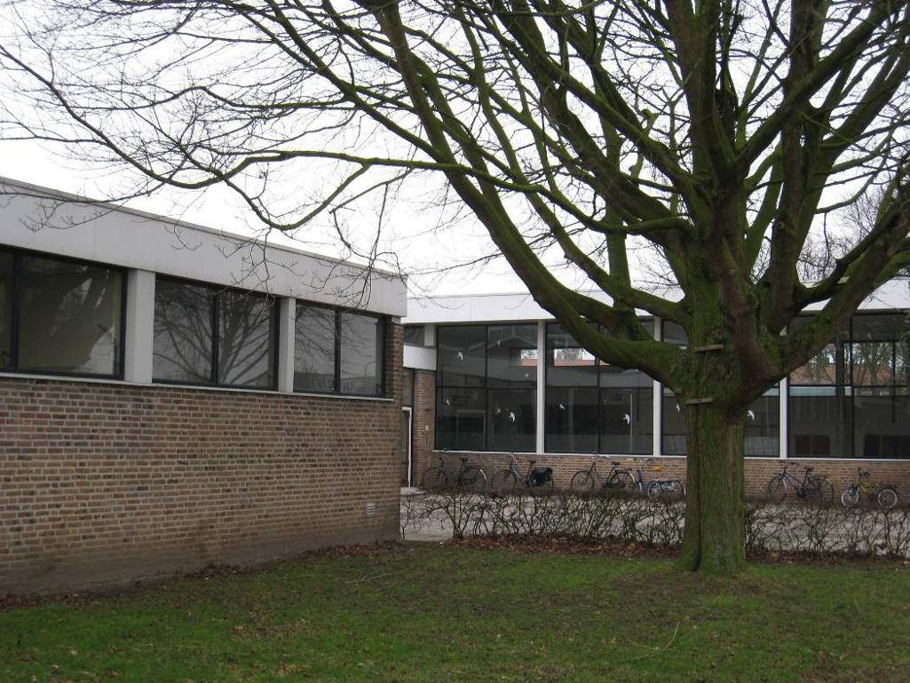

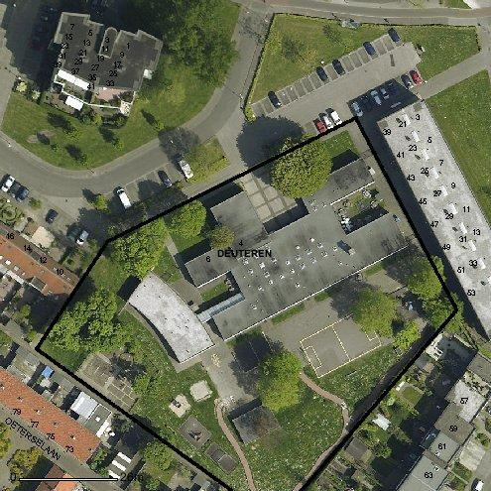

globale aanduiding van het perceel
Context

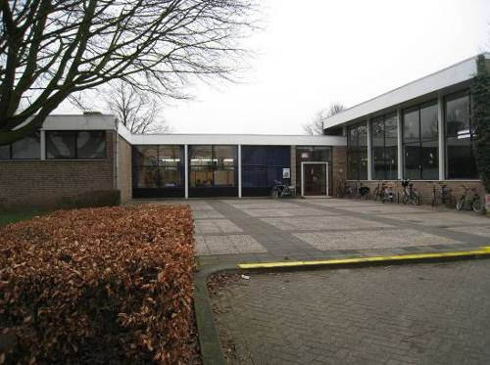

(Bouw)historie:
Het pand is gesitueerd in het westen van Den Bosch. Hier maakt het object deel uit van de uitbreidingswijk Deuteren die ter plekke van de gelijknamige buurtschap is gerealiseerd. Tot 1933 behoorde Deuteren bij de gemeente Cromvoirt, waarna het zuidelijke deel van deze gemeente bij Vught werd gevoegd en het gedeelte ten noorden van de Deutersestraat bij ’s-Hertogenbosch. Door het niveauverschil is onder meer bij de Simon Stevinweg nog altijd te merken dat het oude Deuteren op een moerasterp was gesitueerd. Jarenlang werd het gebied geconfronteerd met jaarlijkse overstromingen. Door de als een waterdoorlaatwerk fungerende Moerputtenbrug (1890) en de aanleg van het Drongelens Kanaal (1910) kwam hieraan een einde.
Pas na de oorlog – vanaf 1949 – is de hier bedoelde en voor de arbeidersklasse bestemde uitbreidingswijk aangelegd, welke nog lange tijd min of meer geïsoleerd lag van de stad. Later breidde Den Bosch zich nog verder naar het westen uit (Schutskamp en Kruiskamp). Door de toenemende verstedelijking ging het landelijke karakter van dit gebied grotendeels verloren. Toch zijn er nog altijd enkele oude boerderijtjes annex pleisterplaatsen alsook diverse terpen die verwijzen naar de prestedelijke periode. Recentelijk is begonnen met de sanering van de wijk en verder vindt er de nieuwbouw van het Jeroen Boschziekenhuis plaats.

Het schoolgebouw aan de Herendonklaan (vroeger Baksvelstraat) ofwel de Klimopschool wordt deels nog omgeven door bebouwing uit de jaren 1960 en deels door recente nieuwbouw. Voor dit gebouw werd in juli 1968 de bouwvergunning aangevraagd, met de bedoeling er een B.L.O.-school te vestigen. Tegenwoordig is er een school voor Speciaal en Voortgezet Speciaal Onderwijs aan Zeer Moeilijk Lerende Kinderen gevestigd.
Het ontwerp van de in 1969 betrokken school staat op naam van de internationaal vermaarde architect Gerrit Rietveld (1888-1964). De ontwerptekeningen zijn evenwel reeds voor zijn overlijden gerealiseerd en dat ook de Bossche architecten H. en P. de Graaf bij de bouw betrokken waren moet tegen deze achtergrond worden gezien. Zij hebben het gebouw, mogelijk met enige aanpassingen, dan voltooid.
H.P.F. en Paul de Graaf zijn in Den Bosch onder meer bekend van de San Salvatorkerk uit 1955-1956 aan de Schaarhuisstraat op Orthen. Paul de Graaf leverde ook het ontwerp voor een KNVB-kantoor met bovenwoning aan de Aartshertogenlaan (circa 1965) en het GGD-gebouw aan de Sint Teunislaan 11/ Eekbrouwersweg (1975). Rond 1972 was hij betrokken bij de bouw van een nieuw winkelcentrum in Den Bosch-Noord.
Gerrit Rietveld is één van de belangrijkste vertegenwoordigers van de vernieuwende ontwikkelingen in de Nederlandse bouwkunst van voor en na de oorlog. Tijdens het interbellum stond hij aan de wieg van het door De Stijl en het Nieuwe Bouwen vertegenwoordigde modernisme, met onder meer het beroemde Schröderhuis dat hij in 1924 in Utrecht realiseerde. Na de oorlog schiep hij onder meer woonhuizen, scholen en overheidsgebouwen, eveneens in de modernistische stijl van het Functionalisme. Een bekend voorbeeld is dan het Van Goghmuseum in Amsterdam (1973) waarvan de tekeningen net als bij de Klimopschool al voor Rietvelds overlijden waren gemaakt.

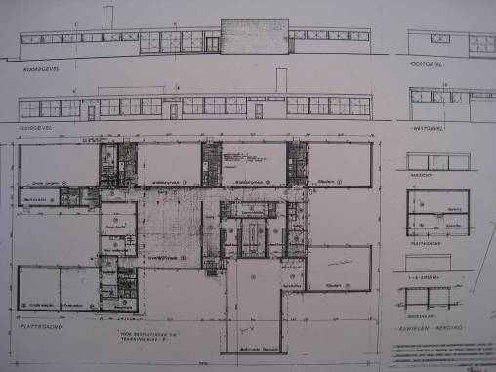
Bestektekening Klimopschool, 1968.
Ook de Klimopschool is een voorbeeld van functionalistische bouwkunst, waarbij is uitgegaan van een gestandaardiseerd systeem. Hierbij zal zijn aangesloten bij de door de Stichting Informatiecentrum Scholenbouw (ICS) aan het Weena in Rotterdam ontwikkelde ideeën die in de periode van de Wederopbouw toonaangevend waren voor de Nederlandse scholenbouw.
Direct na de oorlog ontwikkelde het ICS in opdracht van het Ministerie van Onderwijs en Wetenschappen een schoolsysteem in de vorm van seriebouw dat overal naar believen kon worden toegepast en waar nodig aangepast. Op deze manier konden de bouwkosten zo laag mogelijk worden gehouden en werd ingespeeld op de rijke kinderschare als een gevolg van de naoorlogse geboortegolf. In de vele eertijds gerealiseerde nieuwbouwwijken kwam dit schoolsysteem goed van pas.

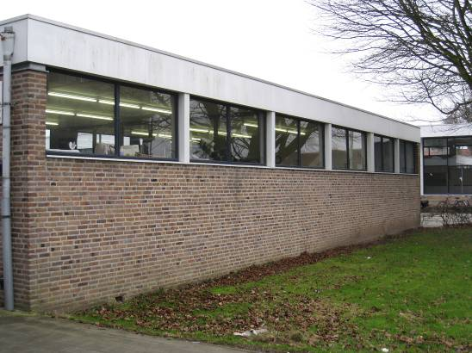

Ook bij de opzet van de Klimopschool is te zien dat er is voortgeborduurd op de landelijke tendens en net als bij de ICS-scholen is er ook hier sprake van een paviljoenschool. In de kern van het gebouw kwam een overblijfruimte ofwel gemeenschapshal met daaromheen de diverse en deels in uitkragende paviljoens ondergebrachte lokalen. De paviljoens bevinden zich op de hoeken van het gebouw, waarbij op de oorspronkelijke tekeningen is te zien dat de oostelijke paviljoens voor de “grote jongens” (zuidzijde) en de “grote meisjes” (noordkant) bestemd waren en de op het westen gelegen paviljoens voor de kleuters. Deze lokalen zijn gecombineerd met tussenliggende terreinen voor spel en openluchtonderwijs. Aan de straatzijde (noordkant) werd een paviljoen met een gymnastieklokaal (“motorische therapie”) gerealiseerd.
In de loop van de tijd is het authentieke karakter van het gebouw goed behouden gebleven. In 1997-1998 vond evenwel een uitbreiding plaats waardoor er aan de westzijde een zijvleugel met twee groepslokalen en drie nevenruimtes bij is gekomen (De Graaf, Koeman & Van Loon Architekten Den Bosch). De via een verbindingslid op de bestaande bouwdelen aansluitende vleugel verhoudt zich terughoudend ten opzichte van de oudbouw.

Ligging:
Het schoolgebouw is vrijstaand gelegen aan de zuidzijde van de Heerendonklaan, waar deze aansluit op de Simon Stevinweg die een hoofdverbindingsas vormt in de wijk. Direct ten oosten van de school ligt de Dertien Loten, een verbindingsweggetje dat haaks op de Simon Stevinweg aansluit. De Heerendonklaan wordt gekenmerkt door een geknikt tracé. Rondom het schoolgebouw bevinden zich gazons en enkele forse groenelementen.

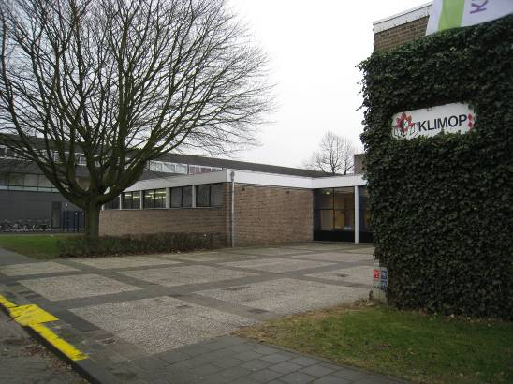

Beschrijving

Algemeen (hoofdvorm, kap):
Het volgens het paviljoensysteem opgezette gebouw heeft een samengestelde plattegrond. Deze wordt gevormd door een rechthoekige hoofdmassa die evenwijdig aan de straat ligt en waarop langs elke hoek een paviljoen met een eveneens rechthoekig grondplan aansluit. Aan de oostzijde zijn de paviljoens forser van opzet dan aan de westzijde. Verder is er aan de voorkant van de school (noordkant) uiterst rechts een paviljoen met een gymlokaal.
De school is éénlaags en voorzien van platte daken. De in een standaardsysteem opgetrokken bouwmassa heeft kop- en lengtegevels in deels gesinterde baksteen in een wild verband en met grove voegen. Ramen en deuren zijn in staal uitgevoerd. De lekdorpels bestaan uit aluminium. Er zijn in niet authentiek materiaal (trespa) vernieuwde daklijsten.

Voorgevel:
Aan de voorkant (noordzijde) wordt het gebouw gekenmerkt door de verspringende opzet van de paviljoens. Links bevindt zich een evenwijdig aan de voorgevel gelegen paviljoen en rechts het haaks hierop aansluitende paviljoen met gymlokaal. Eerstgenoemd paviljoen heeft een bovenlangs de gevel gelegen lintvenster dat wordt onderverdeeld door stalen stijlen en is voorzien van enkelruits (zonder roedenverdeling) ramen. De kopgevel van het gymlokaal is blind maar aan de lengtezijden bevinden zich hier vensters die dit paviljoen rijkelijk van daglicht voorzien. Aan de oostzijde zijn de vensters hoog doorgestoken, hebben ze een 4-ruits indeling en worden ze afgewisseld door stijlen als genoemd. Aan de westzijde gaat het om een bovenlangs de gevel gelegen lintvenster. Een iets minder hoog doorgestoken hoekpaviljoen als het eerstgenoemde markeert hier de westelijke hoek van het schoolgebouw. Centraal aan de voorzijde van het gebouw, waar de gevel terugwijkt ten opzichte van de flankerende paviljoens, bevindt zich de hoofdingang. Deze is rechts gesitueerd en opgenomen in een binnen een glazen pui gelegen stalen omkadering. De ingang bevat een dubbele deur met deurramen. Links van de ingangspartij zijn er drie hoge vensterpuien met een 4-ruits indeling die de schoolhal van daglicht voorzien.

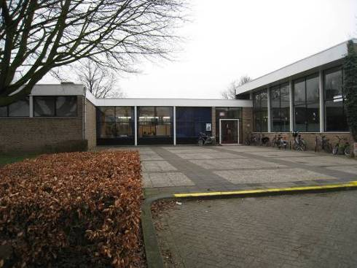
Zijgevels:
Langs beide zijkanten van de school (oost- en westzijde) wordt het gebouw eveneens gekenmerkt door een verspringende opzet. De op de hoeken gelegen paviljoens omkaderen hier een ‘binnentuintje’.

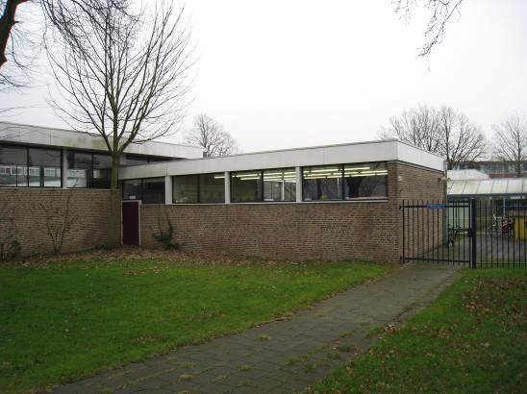

Achtergevel:
Aan de achterkant (zuidzijde) wordt het gebouw gekenmerkt door een evenwijdige opzet zonder verspringende bouwdelen. De puien en vensters alhier zijn als voornoemd.

Ruimtelijke indeling:
Het volgens het paviljoen- en halsysteem opgezette schoolgebouw heeft een in het midden gelegen schoolhal. De klaslokalen en het gymlokaal bevinden zich in de uitkragende paviljoens en langs de zuidgevel.

Constructies:
Het gebouw is opgetrokken in beton- en staalconstructies.

Interieurelementen:
Het interieur is niet bezocht. Het interieur is mede beschermd voor zover het monumentale waarden omvat.
Erf, bijgebouwen, diversen:
Het pand bevindt zich op een bijbehorend terrein dat is ingericht met gazons en waarop zich enkele hagen en forse bomen bevinden. Aan de westzijde bevindt zich een later gerealiseerde vrijstaande vleugel die via een verbindingslid aansluit op de hoofdmassa.

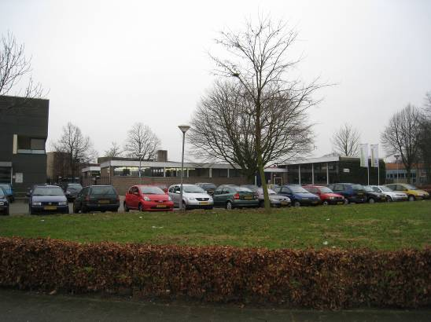

Literatuur/bronnen:
Architectuurgids ’s-Hertogenbosch, ’s-Hertogenbosch z.j., p. 78
Deurzen, W. van, Deuteren. Een dijk van een wijk, s.l. s.a.
Olv Klijn (FABRIC) e.a., 10 x Den Bosch. Tien perspectieven op een middelgrote stad, Rotterdam 2008
Verhees, E. & Vos, A., Historische atlas van ’s-Hertogenbosch. De ruimtelijke ontwikkeling van een vestingstad, Amsterdam 2005
Motivering voor plaatsing op de gemeentelijke monumentenlijst

1. Architectonische en stedenbouwkundige waarden
Het schoolgebouw aan de Heerendonklaan 4 heeft stedenbouwkundige waarde vanwege de samenhang met de historische gebouwde omgeving. Het bouwwerk maakt deel uit van de gevarieerde bebouwing van de vanaf 1948 aangelegde uitbreidingswijk Deuteren, waar het schooltje een markante positie inneemt temidden van deels nog uit de jaren 1960 daterende en deels uit recente nieuwbouw bestaande bebouwing. Door zijn opvallende verschijningsvorm met verspringend op elkaar aansluitende éénlaags bouwdelen, zorgvuldig gemetselde gevels en oorspronkelijke stalen ramen en deuren is het bouwwerk van beeldbepalende betekenis. De situationele waarde wordt versterkt door de vrijstaande ligging op een bijbehorend terrein met gazons en geboomte.

2. Bouw- en/of kunsthistorische waarden
De uit 1969 daterende school heeft architectuurhistorische waarde als een goed en in zijn uiterlijke verschijningsvorm overwegend gaaf bewaard gebleven voorbeeld van naoorlogse scholenbouw. Het op basis van een ontwerp van de vooraanstaande Nederlandse architect Gerrit Rietveld en in samenwerking met de Bossche architecten H. en P. de Graaf gerealiseerde object is karakteristiek voor de functionalistische bouwkunst zoals die zich na de oorlog ontwikkelde. Door de nadruk op een evenwichtig lijnenspel van horizontalen en verticalen, de platte daken en ruime lichtinval weerspiegelt het bouwwerk de modernistische ontwikkelingen uit die periode. De latere toevoegingen verhouden zich terughoudend tot het gebouw waardoor het authentieke karakter goed herkenbaar is gebleven.

3. Cultuurhistorische waarden
De Klimopschool heeft cultuurhistorische waarde als een markant voorbeeld van een volgens het paviljoen- en halsysteem opgezet schoolgebouw uit de eerste decennia na de Tweede Wereldoorlog. Door de ruime opzet met veel aandacht voor licht, lucht en ruimte alsmede door de toepassing van een gemeenschapshal en afzonderlijke voor de diverse lokalen bestemde paviljoens weerspiegelen zich de ideeën over scholenbouw zoals die onder meer zijn ontwikkeld door de ICS te Rotterdam en vooral toegespitst waren op de vele nieuwbouwwijken die na de oorlog in Nederland zijn gerealiseerd. Als een onderdeel van de historische bebouwing van de uitbreidingswijk Deuteren verwijst de school naar het naoorlogse groeiproces van ’s-Hertogenbosch.

Het object Heerendonklaan 4, bestaande uit een schoolgebouw uit 1969, is op basis van bovenstaande criteria beschermenswaardig als gemeentelijk monument in de gemeente ‘s-Hertogenbosch

